114學年度領導日活動回饋資料 115.05.18

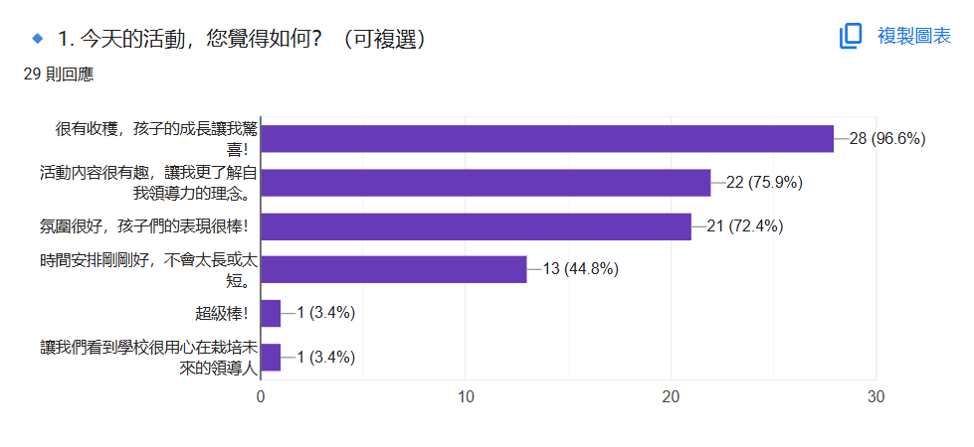

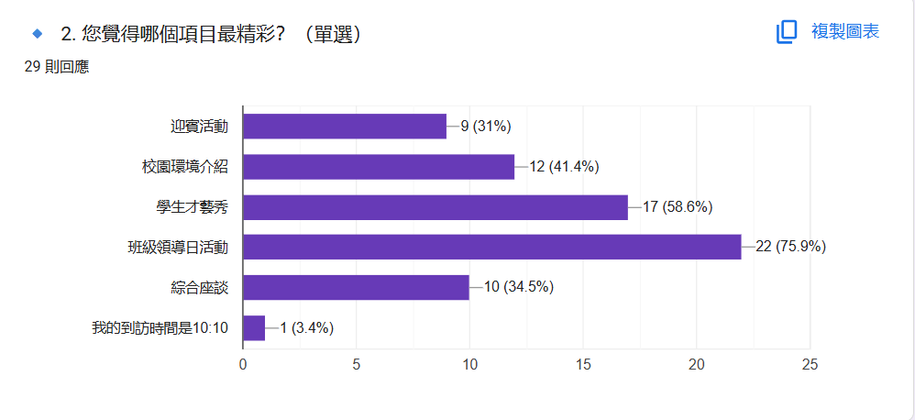

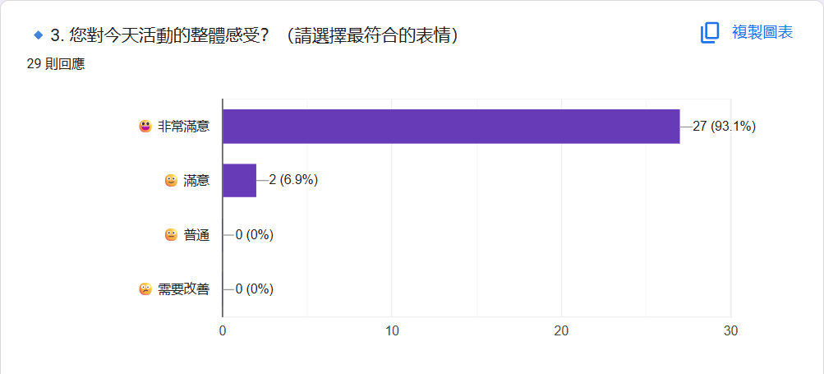

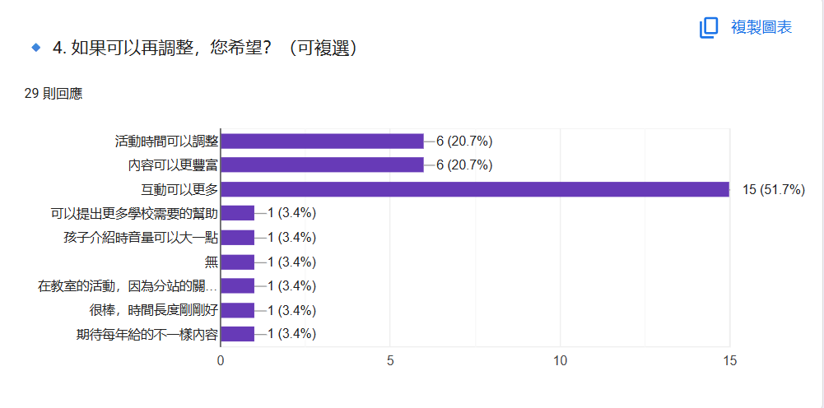

🔹 5. 今天的活動帶給您的收穫是？
（簡單分享一兩句話即可！）
29 則回應
看到孩子漸漸成熟，感到欣慰。
看到孩子在這個學校快樂且努力的成長
7種習慣帶來的成長
看到小孩成長
看到孩子們的獨立自主
月眉國小真棒
每個孩子都厲害
看見孩子的成長
很勇敢、主動積極上台表演。
真正感受到領導日的精神：孩子是主人、盡力就是完美！
更了解7個習慣
很好👍
可以讓我們看到孩子們的成長
都很棒
小朋友很很棒很厲害
謝謝學校用心準備讓孩子們可以練習站上舞台的活動
真實感受到孩子這兩年來的進步，真的很感動。
課程有特色，遊戲中多元文化學習
給孩子們機會，他們會給你驚喜！
看見孩子們勇敢分享，每個人都有屬於自己的舞台，非常感動！
勇敢表達是克服障礙的首要條件，非常難得
看到學校帶給孩子們很大的支撐
7好習慣變成共同語言與平時生活的實踐，喜歡這樣的校園氛圍。
讓孩子們自已主動學習跟爭取想要的
看到孩子在班級的自信與同學間的友愛
看到孩子勇敢上台演講感到不可思議
領導日學習更多的互動
班級活動可以讓家長更了解學生在校學習狀況
讓孩子學習自主訓練
🔹 6. 最後，請給我們孩子與師長們一句鼓勵的話，或建議的事情：
29 則回應
很棒的活動，讓孩子有機會練習表達自己。
謝謝你們，在這個資訊爆炸的時代，給孩子一個很棒學習與靜心的環境
勇於表達，做自己的主人
看到老師對孩子生活品行的養成👍👍👍
老師跟學生都很棒
以大家為榮
月眉最棒
看見LIM發揮的效能，請繼續努力，帶給臺灣教育更好的風景。
老師、學生都很棒！
月眉的老師與學生都是最棒的！真心感謝老師們的願意與努力💪，謝謝你們給孩子的能量，這是珍貴的養份。
小朋友他們很勇敢
繼續努力加油
很棒
孩子生活上衛生習慣做得更好，大家都要養成好習慣
感謝各位老師及小朋友精彩的活動
孩子們都非常棒！謝謝老師們
謝謝師長和孩子的努力，真的很棒。
孩子們成長了，師長們辛苦有代價
你們都好棒！
感謝老師們放心放手讓孩子在學校與班級中展現天賦，建立自信心。，找到自己的價值，
這個活動很棒
謝謝師長們的用心
從學習的鷹架到能後設思考，看到孩子逐漸將7好習慣內化成自己的態度及平時的習慣，老師的指導功不可沒。孩子們很棒，老師們很棒。
期許在這活動一起成長
今天的領導者跟表演者都很棒，積極努力成為更好的自己，也謝謝班導師及各個老師們用心的指導
太棒了
辛苦師長跟孩子的努力不懈
辛苦老師用心帶領
各位老師、孩子加油，你們很棒

